Hlásič kouře a detektor plynu do každé domácnosti
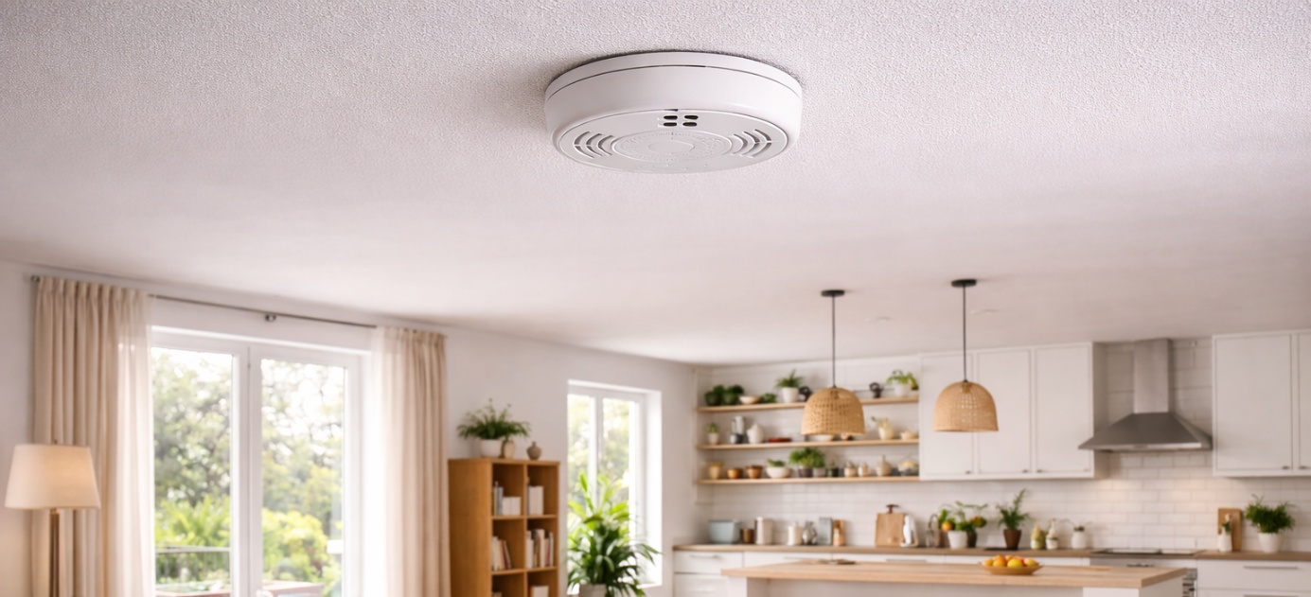
Domácnost bývá vnímána jako bezpečný prostor, kde se lidé cítí chráněni před vnějšími hrozbami. Právě toto vnímání však často vede k podcenění rizik, která vznikají přímo v bytě nebo rodinném domě. Požáry, úniky hořlavých plynů či otravy oxidem uhelnatým zpravidla nevznikají v mimořádných podmínkách, ale při běžném provozu domácnosti, při vaření, topení nebo používání elektrických a plynových spotřebičů. Preventivní zabezpečení domácnosti proto nespočívá v obavách z výjimečných situací, ale v realistické přípravě na události, které mohou nastat kdykoliv a bez varování.
Z hlediska ochrany života a zdraví patří mezi nejčastější rizika v obytných objektech požár. Nebezpečnost požáru nespočívá pouze v působení plamene, ale především ve vzniku kouře a toxických zplodin hoření, které se velmi rychle šíří prostorem a výrazně snižují schopnost orientace i reakce. Zvláště v nočních hodinách může dojít k ohrožení osob během velmi krátké doby. Autonomní hlásiče kouře jsou proto základním prvkem včasného varování, jehož smyslem je upozornit na vznik požáru v okamžiku, kdy je ještě možné situaci řešit bezpečným opuštěním objektu a přivoláním odborné pomoci. Funkce opticko-kouřového požárního hlásiče je založena na detekci částic kouře v ovzduší. Jakmile jejich koncentrace dosáhne stanovené hodnoty, zařízení spustí výrazný akustický signál. Aby mohl hlásič tuto funkci plnit spolehlivě, je nezbytné jeho správné umístění. Kouř se hromadí především v horních částech místnosti, proto se hlásiče instalují na strop nebo vysoko na stěnu, obvykle do středu prostoru nebo do únikových cest, jako jsou chodby a schodiště. Z hlediska ochrany osob má význam zejména jejich umístění v blízkosti ložnic, aby byl varovný signál zaznamenán i během spánku. Naopak méně vhodná jsou místa s častým výskytem páry nebo kouře z běžného provozu například v těsné blízkosti kuchyňských spotřebičů nebo koupelen, kde by mohlo docházet k falešným poplachům. Stejně důležitá jako samotná instalace je pravidelná kontrola provozuschopnosti hlásiče. Hlásič napájený baterií plní svou funkci pouze tehdy, pokud je zdroj energie funkční. Zařízení bez baterie nebo s vybitým napájením neposkytuje žádnou ochranu. Pravidelná kontrola pomocí testovacího tlačítka umožňuje ověřit správnou funkci a včas reagovat na nutnost výměny baterie. Součástí prevence je rovněž základní údržba, například odstranění prachu, který by mohl ovlivnit citlivost zařízení.
Další významnou hrozbou v domácnostech je výskyt nebezpečných plynných látek. Zvláštní pozornost si zaslouží oxid uhelnatý, který vzniká při nedokonalém spalování paliv ve spotřebičích určených k vytápění nebo ohřevu vody jako jsou kotle, kamna nebo karmy. Tento plyn je nebezpečný tím, že není lidskými smysly rozpoznatelný a jeho přítomnost může vést k vážnému ohrožení zdraví bez předchozího varování. První projevy otravy bývají často nenápadné a mohou být mylně přisuzovány únavě nebo zdravotní indispozici. Domácí detektory oxidu uhelnatého proto představují klíčový prvek ochrany zdraví a života. Detektory plynů pracují na principu průběžného sledování koncentrace konkrétní látky v ovzduší. Při překročení bezpečné hranice upozorní obyvatele akustickým signálem. Umístění detektoru oxidu uhelnatého se řídí doporučením výrobce, které vychází z platných technických norem a zohledňuje charakter prostoru i umístění spalovacích spotřebičů. Nejčastěji se instaluje na strop nebo do horní části stěny, případně v předepsané vodorovné vzdálenosti od spotřebiče, aby mohl včas zachytit nebezpečnou koncentraci oxidu uhelnatého v obytném prostoru. U detektorů hořlavých plynů, jako je zemní plyn nebo propan-butan, se umístění řídí fyzikálními vlastnostmi těchto látek, protože jejich hromadění v prostoru probíhá rozdílným způsobem. I zde platí, že pravidelná kontrola funkčnosti a napájení je nezbytnou podmínkou jejich spolehlivého fungování. V případě signalizace úniku plynu je zásadní zachovat klid a vyvarovat se jednání, které by mohlo situaci zhoršit. Pokud detektor upozorní na přítomnost oxidu uhelnatého, je nutné bezodkladně zajistit přívod čerstvého vzduchu, například otevřením oken a dveří, a následně prostor opustit. Zdržování se v zasaženém prostředí může vést k rychlému zhoršení zdravotního stavu, proto je důležité přesunout se na bezpečné místo a přivolat odbornou pomoc. U úniku hořlavých plynů je prioritou zamezit vzniku jiskry nebo otevřeného ohně. V takové situaci není vhodné manipulovat s elektrickými spotřebiči ani používat otevřený plamen. Pokud to podmínky dovolují a nehrozí další riziko, je potřeba uzavřít přívod plynu a prostor se přirozeně odvětrá. Následně je nutné objekt opustit a situaci řešit s odbornou pomocí, protože neodborné zásahy mohou vést k dalšímu ohrožení osob i majetku.
Autonomní hlásič kouře a detektor plynu patří k základnímu vybavení bezpečné domácnosti. Umožňují včas rozpoznat požár nebo únik nebezpečných plynných látek a poskytnout obyvatelům čas k bezpečné reakci. Cena běžného hlásiče kouře se pohybuje přibližně od 300 do 1000 Kč, detektoru plynu od 500 do 1 500 Kč. Taková investice je zanedbatelná ve srovnání s ochranou zdraví a bezpečnosti celé rodiny.
Nezapomeňte! Štěstí přeje připraveným!
autor: kpt. Ing. Alena Sládková, HZS Libereckého kraje

